Etap 1 - Dokumentacja techniczna i koncepcja projektu

1. Skład zespołu projektowego
Członkowie zespołu:
Patryk Morawski 202218
Podział odpowiedzialności:
Autor odpowiada za całość projektu, w tym implementację backendu, aplikacji mobilnej, integrację z zewnętrznymi źródłami danych, testy, przygotowanie dokumentacji oraz prowadzenie repozytorium projektu.

2. Wybrany poziom złożoności projektu
Deklarowana docelowa ocena:
5.0
Uzasadnienie wyboru poziomu:
Projekt spełnia wymagania na ocenę 5.0, ponieważ aplikacja mobilna nie będzie komunikować się bezpośrednio z publicznymi API, lecz wyłącznie z autorskim backendem. Backend będzie odpowiedzialny za agregację danych z wielu zewnętrznych źródeł, ujednolicanie odpowiedzi, wyszukiwanie książek, pobieranie ofert z wybranych źródeł sprzedaży oraz przeliczanie cen na wskazaną przez użytkownika walutę. Projekt obejmuje zarówno część mobilną, jak i część serwerową, dzięki czemu wykracza poza prosty model klienta korzystającego z pojedynczego publicznego API.

3. Opis projektu
Projekt polega na stworzeniu aplikacji mobilnej umożliwiającej przeglądanie książek, wyszukiwanie ich w różnych źródłach internetowych oraz porównywanie cen po przeliczeniu na wybraną walutę. Użytkownik będzie mógł wyszukać książkę po tytule, autorze lub ISBN, przejrzeć jej szczegóły, zobaczyć listę dostępnych ofert z różnych źródeł, porównać ceny po przeliczeniu na wspólną walutę oraz przejść do strony zakupu.
Cel projektu:
Celem projektu jest stworzenie spójnej aplikacji mobilnej, która ułatwia znalezienie książki i porównanie kosztu zakupu w różnych źródłach bez konieczności samodzielnego przeszukiwania wielu stron internetowych i ręcznego przeliczania walut.
Problem, który rozwiązuje aplikacja:
Informacje o książkach i ich cenach są rozproszone pomiędzy różnymi serwisami, a oferty występują w wielu walutach. Użytkownik chcący znaleźć najkorzystniejszą ofertę musi samodzielnie sprawdzać różne strony oraz porównywać ceny. Aplikacja automatyzuje ten proces poprzez agregację danych i przeliczanie kosztów.

4. Źródło danych
Projekt będzie wykorzystywał własny webserwis, z którym będzie komunikowała się aplikacja mobilna. Aplikacja nie będzie łączyć się bezpośrednio z publicznymi API. Cała komunikacja z zewnętrznymi źródłami danych będzie realizowana przez autorski backend, który pobierze dane, przetworzy je, ujednolici i zwróci do aplikacji w jednym wspólnym formacie JSON.
Zakres własnego webserwisu obejmuje:
- wyszukiwanie książek na podstawie tytułu, autora lub ISBN,
- pobieranie szczegółów książki i jej wydań,
- pobieranie ofert z różnych źródeł,
- agregację i normalizację danych z wielu API,
- przeliczanie cen na walutę wskazaną przez użytkownika,
- zwracanie gotowych danych do aplikacji mobilnej.
Źródła danych wykorzystywane przez backend:
- Open Library API – źródło danych katalogowych o książkach, autorach, okładkach, wydaniach i identyfikatorach, wykorzystywane do wyszukiwania i prezentacji informacji bibliograficznych,
- Google Books API – źródło dodatkowych informacji o książkach oraz danych związanych z dostępnością i wybranymi informacjami sprzedażowymi, wykorzystywane do uzupełniania danych o książkach i ofertach,
- Frankfurter API – źródło aktualnych i historycznych kursów walut, wykorzystywane do przeliczania cen ofert na walutę wybraną przez użytkownika,
- NBP API – dodatkowe źródło kursów walut, szczególnie przydatne dla przeliczeń związanych z polskim złotym,
Odpowiedzialność backendu:
- komunikacja z publicznymi API,
- pobieranie danych zewnętrznych,
- filtrowanie i łączenie danych,
- mapowanie odpowiedzi do wspólnego modelu aplikacji,
- przeliczanie kosztów na wskazaną walutę,
- obsługa błędów i zwracanie ujednoliconych odpowiedzi do klienta mobilnego.

5. Główne funkcjonalności aplikacji
Projekt zakłada implementację co najmniej 6 funkcjonalności. Planowany zakres obejmuje następujące funkcje:

1. Wyszukiwanie książek
Użytkownik może wyszukiwać książki po tytule, autorze lub ISBN.

2. Przeglądanie listy wyników
Aplikacja wyświetla listę znalezionych książek wraz z podstawowymi informacjami, takimi jak tytuł, autor i okładka.

3. Wyświetlanie szczegółów książki
Użytkownik może przejść do widoku szczegółowego, w którym zobaczy rozszerzone informacje o książce, na przykład autora, opis, ISBN, język lub wydanie.

4. Pobieranie ofert z różnych źródeł
Aplikacja prezentuje listę ofert zakupu dla wybranej książki pochodzących z różnych źródeł.

5. Przeliczanie cen na wybraną walutę
Użytkownik może wskazać walutę docelową, a aplikacja pokaże ceny przeliczone według aktualnych kursów.

6. Filtrowanie i sortownie ofert
Użytkownik może filtrować i sortowac wyniki według źródła, waluty lub innych dostępnych parametrów.

8. Przejście do strony zakupu
Dla wybranej oferty użytkownik może przejść do zewnętrznej strony zakupu.

9. Historia lub zapisane pozycje
Użytkownik będzie mógł wrócić do ostatnio wyszukiwanych lub zapisanych książek.

6. Projekt interfejsu użytkownika
Główne widoki aplikacji

1. Ekran wyszukiwania książek
Widok umożliwiający wyszukiwanie książek na podstawie wpisanej frazy. Ekran zawiera pole wyszukiwania oraz listę wyników z podstawowymi informacjami o książkach, takimi jak tytuł, autor, gatunek, liczba dostępnych ofert oraz zakres cenowy.
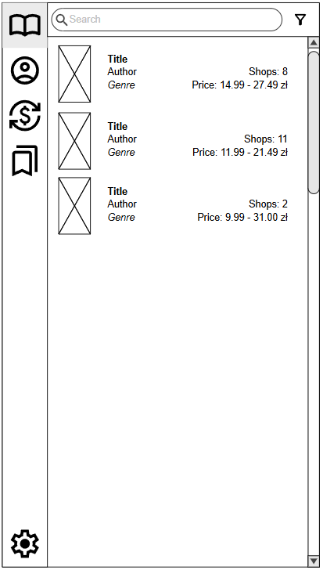

2. Ekran wyszukiwania autorów
Widok pozwalający wyszukiwać autorów. Lista wyników zawiera podstawowe dane, takie jak imię i nazwisko autora, daty życia oraz liczbę znalezionych książek lub powiązanych pozycji.
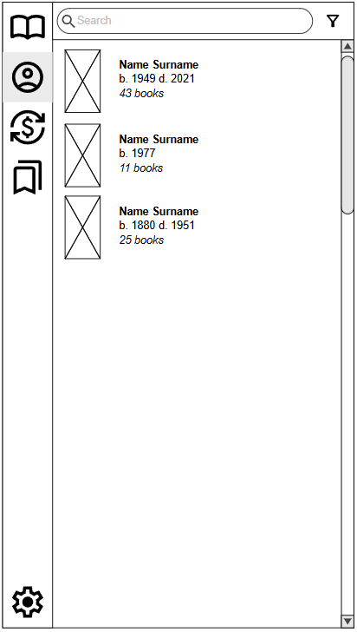

3. Ekran wyboru waluty
Widok umożliwiający wybór waluty używanej w aplikacji do prezentowania przeliczonych cen. Ekran pokazuje aktualnie wybraną walutę oraz listę innych dostępnych walut wraz z informacją o ich relacji względem waluty aktualnie ustawionej.
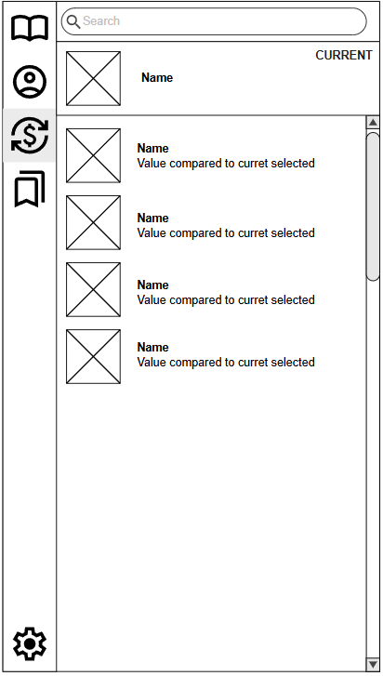

4. Ekran oznaczonych książek i autorów
Widok prezentujący zapisane przez użytkownika elementy. Zawiera możliwość przełączania pomiędzy listą oznaczonych książek i oznaczonych autorów. Dla książek prezentowane są podstawowe dane oraz informacje o ofertach i cenach.
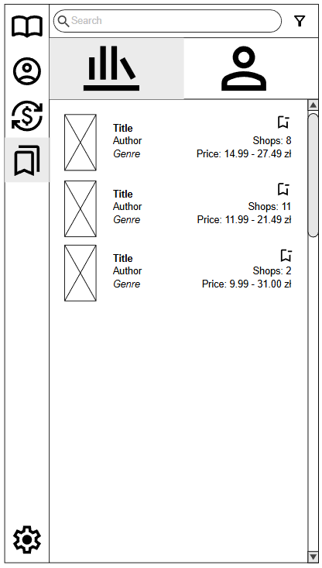

5. Ekran podglądu książki
Widok szczegółowy wybranej książki. Zawiera podstawowe informacje, takie jak tytuł, autor i gatunek, a także listę dostępnych ofert zakupu z różnych źródeł. Przy każdej ofercie widoczna jest nazwa sklepu, cena w walucie oryginalnej oraz cena po przeliczeniu na walutę ustawioną w aplikacji. Użytkownik może przejść z tego poziomu do strony zakupu.
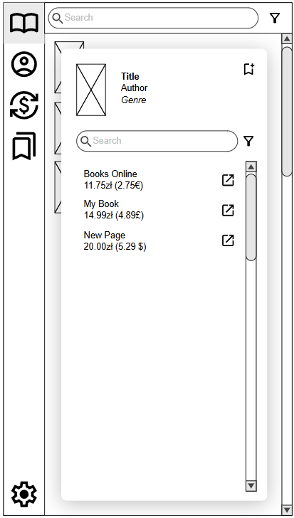

6. Ekran podglądu autora
Widok szczegółowy autora zawierający podstawowe informacje biograficzne oraz listę jego książek dostępnych w systemie. Użytkownik może przejść z poziomu autora do wybranej książki i jej szczegółów.
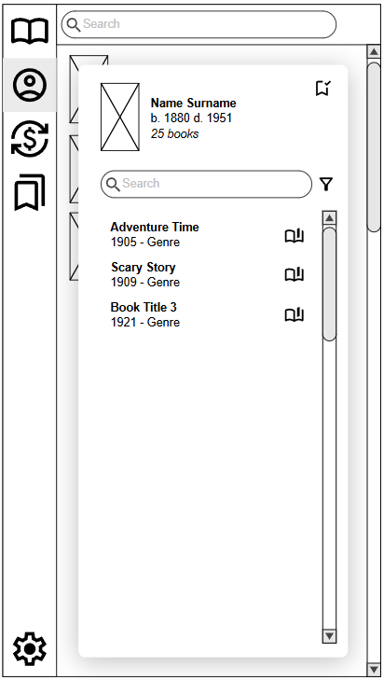

7. Ekran ustawień aplikacji
Widok umożliwiający konfigurację podstawowych parametrów działania aplikacji. Na podstawie makiety obejmuje on wybór języka, zmianę rozmiaru tekstu oraz włączenie trybu wysokiego kontrastu. Ustawienia te mają poprawiać dostępność i wygodę korzystania z aplikacji.
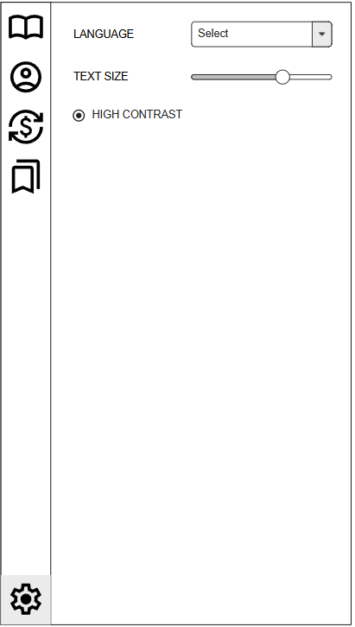

7. Opis nawigacji
W aplikacji zostanie zastosowana nawigacja oparta na bocznym menu, które umożliwia szybkie przechodzenie pomiędzy głównymi sekcjami systemu. Użytkownik może w dowolnym momencie przejść do wyszukiwania książek, wyszukiwania autorów, wyboru waluty, oznaczonych pozycji oraz ustawień aplikacji.
Scenariusz wyszukiwania książki:
- użytkownik otwiera ekran wyszukiwania książek
- wpisuje frazę wyszukiwania
- przegląda listę wyników
- wybiera książkę z listy
- przechodzi do ekranu podglądu książki
- analizuje dostępne oferty
- wybiera ofertę i przechodzi do strony zakupu
Scenariusz wyszukiwania autora:
- użytkownik otwiera ekran wyszukiwania autorów
- wpisuje nazwisko lub imię autora
- przegląda listę wyników
- wybiera autora
- przechodzi do ekranu podglądu autora
- wybiera jedną z dostępnych książek autora
- przechodzi do szczegółów książki i ofert zakupu
Scenariusz korzystania z zapisanych elementów:
- użytkownik przechodzi do ekranu oznaczonych książek i autorów
- wybiera zakładkę książek albo autorów
- otwiera zapisany element
- przechodzi odpowiednio do podglądu książki albo autora
Scenariusz zmiany ustawień:
- użytkownik otwiera ekran ustawień
- zmienia wybrane parametry, na przykład język, rozmiar tekstu lub kontrast
- aplikacja zapisuje ustawienia i stosuje je w interfejsie

8. Wstępny zarys architektury
Projekt będzie składał się z dwóch głównych części:
1. Aplikacja mobilna
Odpowiada za:
- interfejs użytkownika
- prezentację danych
- obsługę stanów aplikacji
- nawigację
- komunikację z backendem
- część testów jednostkowych i testów UI
2. Backend autorski
Odpowiada za:
- obsługę endpointów dla aplikacji mobilnej
- pobieranie danych z wielu źródeł zewnętrznych
- agregację i normalizację danych
- logikę biznesową
- przeliczanie cen
- obsługę błędów
- zwracanie gotowych odpowiedzi JSON

9. Zarys głównych funkcjonalności backendu
Backend będzie realizował następujące zadania:
- wyszukiwanie książek na podstawie zapytania użytkownika
- pobieranie szczegółów wybranego tytułu lub wydania
- łączenie danych z różnych źródeł
- pobieranie ofert zakupu
- przeliczanie cen na wskazaną walutę
- udostępnianie aplikacji mobilnej jednolitego API
Dzięki temu aplikacja mobilna będzie miała prosty model komunikacji i nie będzie musiała samodzielnie integrować wielu zewnętrznych usług.

10. Testy
W projekcie zostaną przygotowane:
Testy jednostkowe:
- testy mapowania odpowiedzi JSON na modele aplikacji
- testy logiki przeliczania cen
- testy logiki filtrowania i sortowania ofert
- testy warstwy serwisowej i części logiki backendu
Testy UI lub snapshot tests:
- test ekranu wyszukiwania
- test ekranu wyników
- test ekranu szczegółów
- test ekranu ofert
- test obsługi stanów loading, error i empty

